**bel.ru**

**Огонь с горевшего в районе Центрального рынка в Белгороде ВАЗа перекинулся на Lexus**

Сегодня, 12:55ПроисшествияИнна РоговаФото: ГУ МЧС России по Белгородской области

**В иномарке повреждена задняя часть кузова. Накануне горело ещё два авто — «Нива» в Волоконовском районе и Mitsubishi Outlander в Чернянке, сообщили в пресс-службе регионального управления МЧС.**

На улице Попова в Белгороде 7 июля горел «Богдан-2111». Автомобиль [быстро потушили](https://bel.ru/news/incident/07-07-2022/v-rayone-tsentralnogo-rynka-v-belgorode-vspyhnula-mashina), но огонь успел перекинуться на стоявший рядом Lexus RX 350. У иномарки повреждена задняя правая часть кузова. По предварительным данным, к пожару привело неисправное электрооборудование отечественного авто.

Накануне горели ещё две машины. На трассе в Волоконовском районе вспыхнула «Нива». Машина полностью сгорела. В этом случае МЧС тоже предполагает, что к пожару привело неисправное электрооборудование.

Ночью в Чернянке загорелся Mitsubishi Outlander. Огонь повредил моторный отсек и салон передней части авто. К происшествию мог привести поджог.

Напомним, что за первое полугодие в регионе [сгорело 93 машины](https://bel.ru/news/incident/01-07-2022/v-belgorodskom-mchs-nazvali-chislo-sgorevshih-za-polgoda-mashin).

[**https://bel.ru/news/incident/08-07-2022/ogon-s-gorevshego-v-rayone-tsentralnogo-rynka-v-belgorode-vaza-perekinulsya-na-lexus**](https://bel.ru/news/incident/08-07-2022/ogon-s-gorevshego-v-rayone-tsentralnogo-rynka-v-belgorode-vaza-perekinulsya-na-lexus)

**Под Губкином водитель превысил скорость и погиб**

Сегодня, 14:47ПроисшествияНаталья КорявыхФото: Бел.Ру

**Мужчина за рулём иномарки не справился с управлением. Машина съехала в кювет и опрокинулась. Водитель скончался от полученных травм, сообщили в региональном УМВД.**

В Губкинском городском округе 7 июля на трассе от Губкина до Лопухинки 50-летний водитель Cherry разогнался, не справился с управлением и съехал в кювет. Мужчина погиб.

В Чернянском районе 39-летний водитель DAF с полуприцепом на дороге Старый Оскол — Чернянка — Новый Оскол подъехал слишком близко к трактору — авто столкнулись. Пострадал тракторист.

В Ивнянском районе на улице 40 лет Победы 41-летний водитель «Лады» наехал на 63-летнего мужчину. Пешеход пострадал. Его госпитализировали.

[**https://bel.ru/news/incident/08-07-2022/pod-gubkinom-voditel-prevysil-skorost-i-pogib**](https://bel.ru/news/incident/08-07-2022/pod-gubkinom-voditel-prevysil-skorost-i-pogib)

**К жаре в Белгородской области добавятся дожди с грозами**

Сегодня, 15:23ОбществоИнна РоговаФото: Бел.Ру

**Такой прогноз синоптики составили на 9 июля. Температура днём не опустится ниже +30 ˚С. Местами жару разбавят осадки, сообщили в пресс-службе регионального управления МЧС.**

Суббота в Белгородской области тоже будет жаркой. Температура днём составит +28…+33 ˚С. Ночью ожидается +15…+20 ˚С.

В отдельных районах днём могут пройти кратковременные дожди с грозами. Ветер восточной четверти будет дуть со скоростью 6–11 м/с.

В Белгороде 9 июля обойдётся без осадков. Столбик термометра ночью может подняться до +19 ˚С, днём — до +32 ˚С.

В воскресенье, 10 июля, в областном центре будет облачно. Ожидается небольшой дождь — ночью при +19 ˚С, днём при +29 ˚С.

На следующей неделе, если верить текущему прогнозу Гидрометцентра, температура воздуха днём не поднимется выше +26 ˚С.

[**https://bel.ru/news/society/08-07-2022/k-zhare-v-belgorodskoy-oblasti-dobavyatsya-dozhdi-s-grozami**](https://bel.ru/news/society/08-07-2022/k-zhare-v-belgorodskoy-oblasti-dobavyatsya-dozhdi-s-grozami)

**belnovosti.ru**

9 июля в Белгороде ожидается жара до 33 градусов

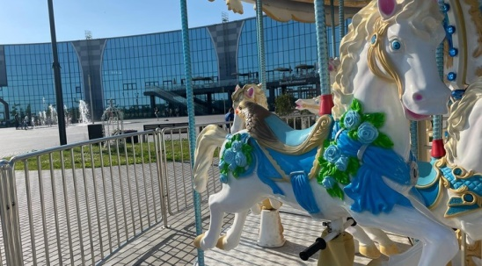Фото: Дарья Ситкова

**При этом днём на территории региона могут пройти дожди с грозами**

По данным белгородских синоптиков, 9 июля на территории региона ожидается переменная облачность. Ночью преимущественно без осадков, днем местами кратковременные дожди, местами грозы.

Ветер восточной четверти 6–11 м/с.Температура воздуха ночью 15–20˚ тепла, днем от 28 до 33˚ тепла.

В Белгороде ночью 18–20˚ тепла, днем от 31 до 33˚ тепла.

[**https://www.belnovosti.ru/novosti/111437.html#**](https://www.belnovosti.ru/novosti/111437.html)

**bel.kp.ru**

**За сутки в Белгородской области сгорели три автомобиля**

В одном из случаев причиной возгорания мог стать поджог

За день в регионе три машины сгорели и одна пострадала от огня.

В четверг, 7 июля, в Белгородской области сгорели три автомобиля. Одно из происшествий случилось в Волоконовском района на автодороге «Чапельное – Нина». Здесь полыхнул «ВАЗ 2121». Огонь практически уничтожил машину. Причиной, предположительно, стала неисправность электрооборудования.

Немного за полдень на улице Попова в Белгороде загорелся автомобиль «Богдан». Пламя полностью повредило машину. Кроме того, пострадала и задняя правая часть кузова «Лексуса RХ 350», который был припаркован неподалеку. Предполагаемая причина возгорания та же.

В половине третьего ночи в Чернянке на улице Первомайской полыхнул автомобиль «Митсубиси Аутлендер». Пламя повредило моторный отсек и салон передней части автомобиля.

- Предполагаемая причина пожара – поджог, - сообщили в ГУ МЧС России по Белгородской области.

Читайте на WWW.BEL.KP.RU: <https://www.bel.kp.ru/online/news/4822831/>

**В Белгороде зеленые насаждения спасают от палящего солнца**

С начала дня израсходовали уже около 550 кубометров воды

Мэр Белгорода рассказал, как коммунальные службы спасают от жары городскую зелень. фото: телеграм-канал Антона Иванова.

На протяжении всей недели белгородцы буквально изнывают от жары. На 8 июня синоптики прогнозируют + 34 градуса. В Белгороде коммунальщики спасают городскую зелень от палящих лучей. Работают в основном ранним утром и ночью, когда солнце еще не припекает.

- Около 550 кубометров воды за сегодня уже израсходовали наши коммунальщики. Полили цветы, деревья, кустарники на 50 городских пространствах: в парках и скверах, вдоль улиц, - рассказал в своем телеграм-канале мэр города Антон Иванов.

Судя по прогнозам, с воскресенья жара в городе немного спадет. Возможно, даже пройдут дожди.

Читайте на WWW.BEL.KP.RU: <https://www.bel.kp.ru/online/news/4822916/>

**В Белгородской области столкнулись грузовик и трактор**

Один из водителей получил травмы

В четверг, 7 июля, в районе села Ездочное Чернянского района около 09 часов 20 минут произошло ДТП. По предварительным данным, 39-летний водитель грузового автомобиля «ДАФ» с полуприцепом не выбрал безопасную дистанцию до двигавшегося впереди трактора под управлением 69-летнего мужчины. В результате произошло столкновение. Без пострадавших не обошлось.

- Тракторист получил травмы, - рассказали в пресс-службе Управления МВД России по Белгородской области.

Полицейские призывают водителей быть внимательными на дороге, выбирать безопасную скорость, держать дистанцию и интервал.

Читайте на WWW.BEL.KP.RU: <https://www.bel.kp.ru/online/news/4823087/>

**Синоптики обещают белгородцам жару и грозы**

Днем 9 июля в регионе возможны кратковременные дожди

Днем местами возможны кратковременные дожди, а также грозы.

В Белгородской области жара, судя по прогнозам синоптиков, отступать пока не планирует. В субботу, 9 июля, в регионе будет переменная облачность. Ночь пройдет преимущественно без осадков. Днем местами возможны кратковременные дожди, а также грозы.

Ветер завтра будет дуть восточный со скоростью шесть – одиннадцать метров в секунду. Ночью ожидается +15…+20 градусов. Днем воздух прогреется до +28…+33 градусов. В такую погоду не рекомендуется проводить много времени на солнце, а также выходить на улицу без головных уборов.

Читайте на WWW.BEL.KP.RU: <https://www.bel.kp.ru/online/news/4823393/>

**belpressa.ru**

**В Губкинском округе водитель иномарки на большой скорости вылетел в кювет**

Фото: t.me/gibdd_31

**50-летний мужчина погиб.**

По предварительным данным, ДТП случилось 7 июля около 19:10 на 19-м км дороги Губкин – Аверино – Архангельское – Никаноровка – Ольховатка – Лопухинка.

Автомобиль «Чери» ехал в направлении села Архангельского на высокой скорости. Водитель не справился с управлением, машина вылетела в кювет и перевернулась.

Мужчина от полученных травм скончался, сообщили в пресс-службе УГИБДД по Белгородской области.

[**https://www.belpressa.ru/type/news/44648.html**](https://www.belpressa.ru/type/news/44648.html)

**belgorodtv.ru**

**За сутки в Белгородской области сгорело три автомобиля**

[08.07.2022](http://belgorodtv.ru/?m=202207)

В регионе за прошедшие сутки три раза пожарные выезжали на ликвидацию возгораний в автомобилях. Об этом сообщили  в региональном МЧС.

7 июля в 11 часов поступило сообщение о пожаре на автодороге Чапельное — Нина Волоконовского района. Произошло загорание автомобиля ВАЗ-2121. Предположительная причина пожара — неисправность электрооборудования автомобиля. В результате случившегося транспортное средство огнем повреждено полностью.

В 12:20 в Белгороде по улице Попова сгорел автомобиль Богдан-2111. Возгорание могла спровоцировать неисправность электрооборудования. В рядом стоящем автомобиле Lexus RX 350 огонь повредил заднюю правую часть кузова.

В 02:27 в поселке Чернянка по улице Первомайская произошел пожар в автомобиле Mitsubishi Outlander. Огонь успел повредить моторный отсек и салон передней части автомобиля. Предполагаемая причина пожара — поджог.

[**http://belgorodtv.ru/?p=244170**](http://belgorodtv.ru/?p=244170)

# Сотрудники ГИМС проводят профилактические рейды по белгородским пляжам

[08.07.2022](http://belgorodtv.ru/?m=202207)

Купальный сезон продолжается, как и рейды сотрудников МЧС. На территории региона установилась жаркая погода, местные жители стремятся отдохнуть у водоемов. Вот только не все помнят, чем может грозить очередной заплыв и несоблюдение правил безопасности.

Среди отдыхающих всегда есть местные жители, которые предпочитают останавливаться в более уединенных местах. В том числе не предназначенных для купания. Увидев инспектора поясняют, что на диком пляже просто принимают солнечные ванны, а в речку заходят по колено — только охладиться.

С водоема за отдыхающими наблюдают сотрудники МЧС и спасатели. Ежедневные рейды помогают предотвратить множество чрезвычайных происшествий. В рамках профилактических мероприятий сотрудники Государственной инспекции по маломерным судам проверяют в том числе и пляжи — общаются с отдыхающими, раздают специальные памятки. Многие купальщики знают о правилах поведения на воде и особенно тщательно стараются следить за маленькими детьми.

В самый пик сезона, когда на улице жара, не обходится без происшествий. Так, трагедия произошла в Валуйском районе на реке Оскол. Утонул взрослый мужчина, причины выясняются.

Группа патрульной службы напоминает отдыхающим, что за неиспользование спасательного жилета на лодке предусмотрен штраф от 300 до 500 рублей. За купание в неположенном месте — от 500 до 1000 рублей.

[**http://belgorodtv.ru/?p=244190**](http://belgorodtv.ru/?p=244190)

**mchsrf.ru**

Растет класс пожарной опаснoсти

В Белгородской области установилась сухая жаркая погода. По данным Белгородского центра по гидрометеорологии и мониторингу окружающей среды на территории Белгородской области: в Алексеевском, Грайворонском, Валуйском, Шебекинском и Яковлевском городских округах, в Борисовском, Волоконовском, Ивнянском, Корочанском, Красненском, Красногвардейском, Краснояружском, Прохоровском, Вейделевском, Ровеньском и Чернянском районах установился 3 класс пожарной опасности.

4 класс пожарной опасности установился в городе Белгород, Губкинском, Новооскольском и Старооскольском городских округах, в Белгородском и Ракитянском районах.

Существующие погодные условия значительно увеличивают риски возникновения природных пожаров, как ландшафтных, так и лесных. С целью предотвращения данных происшествий в регионе с 27 июня по 17 июля установлен особый противопожарный режим. Он накладывает ограничения на использование открытого огня на природе, в том числе в настоящее время действует запрет на: сжигание мусора и порубочных остатков, проведение огневых работ, использование открытого огня на природе, приготовление пищи на огне.

Также действуют ограничения на посещение лесов.

В связи с этим сотрудниками управления надзорной деятельности и профилактической работы Главного управления [МЧС России по Белгородской области](http://mchsrf.ru/region/16.html) активизирована профилактическая работа по предупреждению загораний сухой травянистой растительности в частном секторе, садоводческих обществах, лесопарковых зонах и пустырях. Собственникам жилья подробно рассказывают об основных причинах возникновения возгораний, о необходимости выполнения предупреждающих профилактических мероприятий.

Кроме того, напоминают о том, что за нарушение правил пожарной безопасности - сжигание травы и мусора предусмотрена административная ответственность в виде предупреждения или наложения административного штрафа:

- на граждан – в размере 5000 - 15000 рублей;

- на должностных лиц – 20000 - 30000 рублей;

- на лиц, осуществляющих предпринимательскую деятельность без образования юридического лица (ИП), - 40000 - 60000 рублей;

- на юридических лиц – 300000 - 400000 рублей.

За те же нарушения, но в рамках особого противопожарного режима, штрафы составят:

- на граждан – в размере 10000 - 20000 рублей;

- на должностных лиц – 30000 - 60000 рублей;

- на лиц, осуществляющих предпринимательскую деятельность без образования юридического лица (ИП), - 60000 - 80000 рублей;

- на юридических лиц – 400000 - 800000 рублей).

[**https://mchsrf.ru/news/794006-rastet-klass-pojarnoy-opasnosti.html**](https://mchsrf.ru/news/794006-rastet-klass-pojarnoy-opasnosti.html)

Инспекторы пожарного надзора рекомендуют жителям региона соблюдать правила пожарной безопасности при курении

Нарушение правил пожарной безопасности при курении может стать причиной серьезного возгорания. Из-за неправильной и неосторожной утилизации тлеющих бычков и окурков, а так же курения в неположенном месте, могут пострадать не только сами виновники возникшего пожара, но и окружающие его граждане.

Сотрудники отдела надзорной деятельности и профилактической работы Старооскольского городского округа, в рамках ежедневного патрулирования провели подворовой обход в городе Старый Оскол и побеседовали с владельцами квартир и домов проживающими по ул. Токарева. Инспекторы рекомендовали гражданам курить сигареты только в специально оборудованных для этого местах. Ярким примером являются специальные беседки с установленными внутри пепельницами и урнами.

Находясь дома, запрещено употреблять табачные изделия рядом с большим скоплением газа, легковоспламеняющимися, лакокрасочными и токсичными веществами, такими как бензин и керосин. Курение в постели может привести к внезапному и быстро распространяющемуся пожару. Достаточно попадания небольшого количества тлеющего пепла на постель, чтобы огонь за несколько минут распространился по всей комнате и стал серьезной угрозой для жизни и здоровья всех, кто оказался поблизости.

Для сохранения в памяти важных знаний, сотрудники [МЧС](http://mchsrf.ru/) вручили местным жителям специальные памятки, наполненные необходимой информацией, соблюдая которую можно уберечь себя от несчастного случая:

- соблюдайте правила пожарной безопасности при курении, будьте внимательны при утилизации окурков;

- курите только в специально отведенных для этого местах (оборудованные беседки, отведенные для этого комнаты с пепельницами);

- не употребляйте сигареты в постели, особенно в случае плохого самочувствия, сильной сонливости или в состоянии алкогольного опьянения;

- не курите на заправках, в местах большого скопления газа, а так же рядом с легковоспламеняющимися и токсичными жидкостями (бензин, керосин, лакокрасочные изделия);

- перед тем как выбросить окурок в урну убедитесь, что как следует, его затушили, не бросайте тлеющие сигареты в сухую траву или легко возгораемый мусор.

Если вы стали свидетелем возникновения пожара, срочно сообщайте о происшествии по номеру телефона «112» или «101». Единый «телефон доверия» Главного управления [МЧС России по Белгородской области](http://mchsrf.ru/region/16.html) – 39-99-99.

[**https://mchsrf.ru/news/794039-inspektoryi-pojarnogo-nadzora-rekomenduyut-jitelyam-regiona-soblyudat-pravila-pojarnoy-bezopasnosti.html**](https://mchsrf.ru/news/794039-inspektoryi-pojarnogo-nadzora-rekomenduyut-jitelyam-regiona-soblyudat-pravila-pojarnoy-bezopasnosti.html)

Мастер-класс от настоящих пожарных в детском городе мастеров

Мечта многих мальчишек и девчонок – почувствовать себя настоящими героями-спасателями – осуществилась в детском городе мастеров «Мастерславль». В честь дня рождения мини-города профессий сотрудники Главного управления [МЧС России по Белгородской области](http://mchsrf.ru/region/16.html) провели здесь мастер-классы – профессионалы в деле спасения людей показали юным белгородцам, как работают в различных чрезвычайных ситуациях.

Так, маленькие посетители города мастеров, объединившись в «дежурные караулы пожарных», отправились знакомиться с профессиональной техникой пожарных и спасателей. На площадке перед зданием мини-города их ожидали настоящая пожарная автоцистерна и специализированный автомобиль спасателей. Сотрудники пожарно-спасательной части № 1 Белгорода и поисково-спасательной службы области подробно рассказали детям об особенностях работы сотрудников [МЧС](http://mchsrf.ru/) не только при борьбе с огнём, но и при ликвидации последствий дорожно-транспортных происшествий и спасении погибающих на воде. С особым интересом дети рассматривали специальное оборудование и снаряжение, которое находится в пожарном автомобиле, задавали множество вопросов о том, чем оснащен каждый отсек автоцистерны, с удовольствие примеряли форму пожарного и держали в руках пожарные стволы. И, конечно же, самым главным этапом знакомства с работой огнеборцев для мальчишек и девчонок стала возможность самостоятельно потушить условное возгорание из настоящего пожарного рукава. С этой задачей все юные спасатели справились на «отлично».

Как отмечают сотрудники спасательного ведомства, подобные акции формируют у детей понимание правил личной безопасности, дарят массу положительных впечатлений, а главное – позволяют закреплять элементарные навыки обращения с огнем. Ведь в таком вопросе, как обеспечение безопасности детей, пробелов быть не должно.

[**https://mchsrf.ru/news/794027-master-klass-ot-nastoyaschih-pojarnyih-v-detskom-gorode-masterov.html**](https://mchsrf.ru/news/794027-master-klass-ot-nastoyaschih-pojarnyih-v-detskom-gorode-masterov.html)

Сотрудники ГИМС провели очередное патрулирование водоемов совместно со СМИ

Накануне, 7 июня на территории водных объектов Белгородской области прошел очередной совместный профилактический рейд сотрудников государственной инспекции по маломерным судам с представителями СМИ. Мероприятие стартовало с берега реки Северский Донец, где расположена новая база инспекторов водного надзора.

Прежде чем делегация отправилась осматривать расположенные вдоль водного объекта оборудованные и необорудованные места для купания, старший государственный инспектор по маломерным судам Стаханов Сергей Николаевич рассказал журналистам о нарушениях, с которыми приходиться сталкиваться при патрулировании: «В ходе нашей работы мы ежедневно предотвращаем десятки ситуаций, которые могут стать причиной несчастного случая. Самые распространенные нарушения – это отсутствие спасательного жилета при управлении маломерным судном, прыжки в воду и купание на необорудованных пляжах, не редко в состоянии алкогольного опьянения».

Далее инспекторы ГИМС и представители СМИ разместились в моторной лодке и отправились в очередной рейд. Проплыв пару километров вдоль реки, делегация наткнулась на необорудованный пляж, где находилась компания отдыхающих, в числе которых были маленькие дети. Женщина, пожелавшая сохранить анонимность, пояснила, что знает о запрете купания в данном месте, о чем свидетельствовал размещенный неподалеку предупреждающий знак: «Мы сюда с детьми и животными приходим, чтобы освежиться. Тут мы только мочим ноги, дальше, чем на метр в воду не заходим и дети всегда у меня перед глазами. На официальных пляжах с собаками купаться нельзя, а здесь не нужно переживать, что другие отдыхающие сделают замечания. Для меня мой пес тоже член семьи». Заверив инспекторов, что все меры предосторожности соблюдаются и, получив на руки специальную памятку с важными правилами безопасности, женщина поблагодарила сотрудников [МЧС](http://mchsrf.ru/) за проявленное внимание.

Следующей остановкой в рамках мероприятия стал центральный пляж, где на протяжении всего времени собирается огромное количество желающих поплавать. Высадившись на берег, инспекторы побеседовали с большим количеством людей, а журналисты убедились, что пляж оснащен всем необходимым оборудованием, местные спасатели внимательно следят за отдыхающими, как с берега, так и со стороны воды, передвигаясь вдоль ограничительных буйков на катамаране.

В ходе профилактических бесед, инспекторы вручали гражданам памятки. Пятилетний Коля, который в этот день отдыхал вместе с родителями, с большим удовольствием разглядывал памятку, которую вручили ему сотрудники ГИМС: «Покажу ребятам, чтобы они знали как нужно вести себя на пляже. Сам я купаюсь в желтом жилете и нарукавниках».

В случае возникновения происшествия на воде, срочно сообщайте об этом по номеру телефона «112» или «101». Единый «телефон доверия» Главного управления [МЧС России по Белгородской области](http://mchsrf.ru/region/16.html) – 39-99-99.

[**https://mchsrf.ru/news/794040-sotrudniki-gims-proveli-ocherednoe-patrulirovanie-vodoemov-sovmestno-so-smi.html**](https://mchsrf.ru/news/794040-sotrudniki-gims-proveli-ocherednoe-patrulirovanie-vodoemov-sovmestno-so-smi.html)

За прошедшие сутки сгорело три автомобиля

За прошедшие сутки в Белгородской области зарегистрировано 10 пожаров, огнём повреждены три автомобиля.

Основные причины пожаров на автотранспорте — нарушение правил технической эксплуатации автомобилей, неполадки электропроводки в авто, поджоги. В списке причин возгорания также могут быть: утечка топлива, неосторожность при перевозке горючих веществ, хранение в машине промасленной ветоши и даже курение в салоне. В Белгородской области только за прошедшие сутки 3 раза пожарные выезжали на ликвидацию возгораний в автомобилях.

Так , 07 июля в 11 часов 03 минуты поступило сообщение о пожаре на автодороге «Чапельное — Нина» Волоконовского района. Произошло загорание автомобиля «ВАЗ-2121». В результате случившегося транспортное средство огнем повреждено полностью. Предполагаемая причина пожара - неисправность электрооборудования автомобиля. Пожар ликвидирован в 11 часов 22 минуты дежурным караулом пожарно-спасательной части № 21 и добровольной пожарной командой села Шидловка.

В 12 часов 20 минут в городе Белгород по улице Попова сгорел автомобиль «Богдан-2111», кроме того в рядом стоящем автомобиле «Lexus RX 350» огонь повредил заднюю правую часть кузова. Неисправность электрооборудования транспортного средства могла спровоцировать возгорание. Дежурный караул пожарно-спасательной части № 1 ликвидировал пожар в 12 часов 27 минут.

В 02 часа 27 минут в поселке Чернянка по улице Первомайская произошел пожар в автомобиле «Митсубиси Аутлендер». Огонь успел повредить моторный отсек и салон передней части автомобиля. В 02 часа 39 минут дежурный караул пожарно-спасательной части № 39 ликвидировал пожар. Предполагаемая причина пожара: поджог.

Кроме того, пять выездов пожарно-спасательные подразделения осуществили на ликвидацию загораний сухой растительности и мусора.

В информации за минувшие сутки указаны предполагаемые причины пожаров. В соответствии со [ст. 144](http://zakonbase.ru/upk/statja-144) «Порядок рассмотрения сообщения о преступлении» [Уголовно-процессуального кодекса РФ](http://zakonbase.ru/content/base/277891/) от 18.12.2001г. органы дознания вправе продлить рассмотрение причин пожара до 10 суток.

При обнаружении возгорания незамедлительно сообщайте об этом в «Службу спасения» по телефону «112» или «101».

[**https://mchsrf.ru/news/794041-za-proshedshie-sutki-sgorelo-tri-avtomobilya.html**](https://mchsrf.ru/news/794041-za-proshedshie-sutki-sgorelo-tri-avtomobilya.html)

Жаркие дни продолжаются на территории области

По данным белгородских синоптиков, завтра, 09 июля на территории региона ожидается переменная облачность. Ночью преимущественно без осадков, днем местами кратковременные дожди, местами грозы. Ветер восточной четверти 6-11 м/с.Температура воздуха ночью 15-20˚ тепла, днем от 28 до 33˚ тепла.

В Белгороде ночью 18-20˚ тепла, днем от 31 до 33˚ тепла.

В регионе установилась жаркая погода. В зной возрастает вероятность возникновения природных пожаров. Главное управление [МЧС России по Белгородской области](http://mchsrf.ru/region/16.html) настоятельно рекомендует белгородцам и гостям региона соблюдать правила пожарной безопасности на природе.

Особое внимание в жару необходимо уделить детям! Детский организм особо чувствителен к повышенной температуре окружающей среды. Симптомы перегрева ребенка – покраснение кожи, повышенная температура, вялость, тошнота и беспричинные капризы. При первых проявлениях этих симптомов с ребенка необходимо снять одежду, уложить в горизонтальное положение, протереть все тело влажной салфеткой или смоченной в воде тканью и обязательно поить каждые 5-10 минут.

Сотрудники спасательного ведомства также советуют гражданам придерживаться правил безопасности во время грозы: закрывайте в доме окна и двери, выключайте телевизор и другие электроприборы. Находясь на улице, держитесь подальше от больших одиноко стоящих деревьев и конструкций, способных упасть.

Любителям рыбной ловли сотрудники спасательного ведомства напоминают о соблюдении правил безопасного поведения на водоёмах.

Правила для водителей в период жаркой погоды, в целом, довольно просты. Ни в коем случае нельзя выбрасывать непогашенные спички и сигареты в окно автомобиля, поскольку, оказавшись на обочине, они могу стать причиной пожара. Также не оставляйте в машине зажигалки, аэрозольные баллончики и другие емкости, содержащие огнеопасные вещества.

Парковать автомобиль следует в тени, но если это невозможно, то рекомендуется закрывать лобовое стекло специальным экраном, а приборную панель – простым полотенцем.

В случае происшествия звоните по телефону [Службы](http://fssprf.ru/) спасения "112", единый телефон доверия Главного управления [МЧС России по Белгородской области](http://mchsrf.ru/region/16.html) - 39-99-99.

[**https://mchsrf.ru/news/794084-jarkie-dni-prodoljayutsya-na-territorii-oblasti.html**](https://mchsrf.ru/news/794084-jarkie-dni-prodoljayutsya-na-territorii-oblasti.html)

**mirbelogorya.ru**

## [В Белгородской области за сутки сгорело три автомобиля](https://mirbelogorya.ru/region-news/61-belgorodskaya-oblast-news/49054-v-belgorodskoj-oblasti-za-sutki-sgorelo-tri-avtomobilya.html)

Раздел: [Белгородская область](https://mirbelogorya.ru/region-news/61-belgorodskaya-oblast-news.html)

Опубликовано: 08.07.2022 15:00

Автор: Дмитрий Пиня

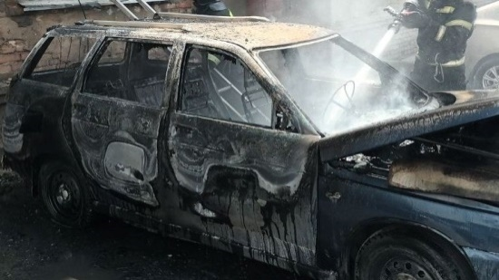Фото: 31.mchs.gov.ruЗа прошедшие сутки в Белгородской области зарегистрировано 10 пожаров, сгорело 3 автомобиля.

7 июля, в 11:03, в Волоконовском районе загорелся автомобиль «ВАЗ-2121». Предполагаемая причина – неисправность электрооборудования машины. Пожар потушили спустя 20 минут.

В 12:20 в Белгороде, по улице Попова, сгорел автомобиль «Богдан-2111», кроме того огонь повредил заднюю часть кузова «Lexus RX 350». Причина та же – неисправность электрооборудования. Пожар потушили в 12:27.

В 02:27 в Чернянке загорелся автомобиль «Mitsubishi Outlander». Огонь повредил моторный отсек и салон. В 02:39 пожар потушили.

[**https://mirbelogorya.ru/region-news/61-belgorodskaya-oblast-news/49054-v-belgorodskoj-oblasti-za-sutki-sgorelo-tri-avtomobilya.html**](https://mirbelogorya.ru/region-news/61-belgorodskaya-oblast-news/49054-v-belgorodskoj-oblasti-za-sutki-sgorelo-tri-avtomobilya.html)

**moe-belgorod.ru**

# В Белгородской области фура влетела в трактор

Пожилой тракторист пострадал

13:35, вчера

МОЁ! Online

0

[Происшествия](https://moe-belgorod.ru/news/1)

634

Фото: unsplash.com

Читайте «МОЁ! Белгород» в

[**Telegram**](https://t.me/BelJedi)

В Белгородской области фура врезалась в трактор

В Белгородской области случилась авария с участием крупной техники. На трассе в Чернянском районе столкнулись фура и трактор.

В пресс-службе полиции рассказали, что инцидент произошел вчера, 7 июля, в 9:20. 39-летний водитель фуры, согласно версии полиции, не выдержал дистанцию и буквально догнал трактор.

К счастью, в аварии обошлось без жертв. Но 69-летний тракторист получил травмы.   
Подробнее: <https://moe-belgorod.ru/news/incidents/1130307>

# В Белгороде начнет холодать

Погодные перемены ожидаются уже в воскресенье

16:59, вчера

МОЁ! Online

0

[Погода](https://moe-belgorod.ru/news/41)

187

Фото: pixabay.com

Читайте «МОЁ! Белгород» в

[**Telegram**](https://t.me/BelJedi)

Погода в Белгороде на выходные

Добрый вечер, дорогие читатели! Трудовая неделя подходит к концу. Наверняка многие из вас готовы хоть сейчас выехать с работы. Но мы предлагаем все-таки дождаться окончания рабочего дня и согласовать свои планы с погодой.

Завтра, 9 июня, ждем до 32 положительных градусов. Осадков синоптики не обещают, поэтому можно смело планировать загородный отдых. В воскресенье же ситуация изменится. Температурный максимум в этот день составит +24 градуса, вечером пойдет дождь. В ночь на понедельник синоптики обещают ливни.

Дорогие читатели, желаем вам прекрасных выходных. Не сидите дома. Помните, что лето всегда пролетает незаметно.   
Подробнее: <https://moe-belgorod.ru/news/weather/1130331>

**4725.ru**

В Старооскольском округе из-за жары ввели 4 класс пожарной опасности

*Сегодня, 08.42*

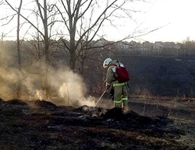

Это предпоследний класс, при котором вероятность возгорания травы и леса очень высока.

Сухая и жаркая погода значительно увеличивает риски возникновения природных пожаров, как ландшафтных, так и лесных. Поэтому в области до 18 июля действует особый противопожарный режим. 4 класс пожарной опасности уже ввели в шести муниципалитетах области: в Старооскольском, Губкинском и Новооскольском городских округах, в Белгороде, Белгородском и Ракитянском районах.

При таком режиме запрещено сжигать мусор и порубочные остатки, проводить огневые работы, использовать открытый огонь на природе (готовить шашлык). Также действуют ограничения на посещение лесов.

За нарушение правил пожарной безопасности (сжигание травы, мусора) предусмотрена административная ответственность – от предупреждения до штрафов:

• на граждан – от 5 тыс. до 15 тыс. рублей;

• на должностных лиц – от 20 тыс. до 30 тыс.рублей;

• на ИП – от 40 тыс. до 60 тыс. рублей;

• на юридических лиц – от 300 тыс. до 400 тыс. рублей.

За те же нарушения, но в рамках действующего сейчас особого противопожарного режима, штрафы составят:

• на граждан – от 10 тыс. до 20 тыс. рублей;

• на должностных лиц – от 30 тыс. до 60 тыс. рублей;

• на ИП – от 60 тыс. до 80 тыс. рублей;

• на юридических лиц – от 400 тыс. до 800 тыс. рублей.

[**http://4725.ru/news/07/2022/1360760623.html**](http://4725.ru/news/07/2022/1360760623.html)

**31.мвд.рф**

Информация о ДТП на территории Белгородской области

Сегодня 12:09

7 июля на территории области совершено 3 дорожно-транспортных происшествия, в результате которых 1 человек погиб и 2 получили телесные повреждения.

**Виды ДТП:**

- столкновение – 1;

- съезд с дороги – 1;

- наезд на пешехода – 1.

**Чернянский район**

По предварительным данным, в 09 часов 20 минут на 61 км автодороги «Старый Оскол - Чернянка - Новый Оскол» 39-летний водитель, управляя автомобилем «ДАФ» с полуприцепом, двигаясь со стороны г. Новый Оскол в направлении п. Чернянка, не выбрал безопасную дистанцию и совершил столкновение с трактором под управлением 69-летнего водителя. В результате ДТП тракторист получил телесные повреждения.

**Губкинский городской округ**

По предварительным данным, около 19 часов 10 минут на 19 км автодороги «Губкин - Аверино - Архангельское - Никаноровка - Ольховатка - Лопухинка» 50-летний водитель, управляя автомобилем «Чери», двигаясь со стороны г. Губкин в направлении с. Архангельское, не выбрал безопасную скорость движения, не справился с управлением и совершил съезд с дороги в кювет с последующим опрокидыванием. В результате ДТП водитель от полученных травм скончался.

**Ивнянский район**

По предварительным данным, в 21 час 00 минут на ул. 40 лет Победы, в районе д. 5 с. Верхопенье 41-летний водитель автомобиля «Лада Калина» совершил наезд на 63-летнего мужчину. В результате ДТП пешеход получил телесные повреждения и был госпитализирован.

[**https://31.мвд.рф/news/item/31205966/**](https://31.мвд.рф/news/item/31205966/)

**гибдд.рф**

## Информация о ДТП на территории Белгородской области

Июль, 08  09:00

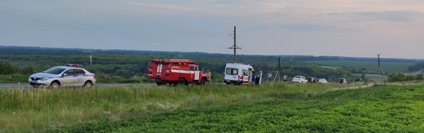

7 июля на территории области совершено 3 дорожно-транспортных происшествия, в результате которых 1 человек погиб и 2 получили телесные повреждения.

**Виды ДТП:**

- столкновение – 1;

- съезд с дороги – 1;

- наезд на пешехода – 1.

**Чернянский район**

По предварительным данным, в 09 часов 20 минут на 61 км автодороги «Старый Оскол - Чернянка - Новый Оскол» 39-летний водитель, управляя автомобилем «ДАФ» с полуприцепом, двигаясь со стороны г. Новый Оскол в направлении п. Чернянка, не выбрал безопасную дистанцию и совершил столкновение с трактором под управлением 69-летнего водителя. В результате ДТП тракторист получил телесные повреждения.

**Губкинский городской округ**

По предварительным данным, около 19 часов 10 минут на 19 км автодороги «Губкин - Аверино - Архангельское - Никаноровка - Ольховатка - Лопухинка» 50-летний водитель, управляя автомобилем «Чери», двигаясь со стороны г. Губкин в направлении с. Архангельское, не выбрал безопасную скорость движения, не справился с управлением и совершил съезд с дороги в кювет с последующим опрокидыванием. В результате ДТП водитель от полученных травм скончался.

**Ивнянский район**

По предварительным данным, в 21 час 00 минут на ул. 40 лет Победы, в районе д. 5 с. Верхопенье 41-летний водитель автомобиля «Лада Калина» совершил наезд на 63-летнего мужчину. В результате ДТП пешеход получил телесные повреждения и был госпитализирован.

[**https://гибдд.рф/r/31/news/item/31202482**](https://гибдд.рф/r/31/news/item/31202482)

**adm-alekseevka.ru**

В ДЕТСКИХ САДАХ ОКРУГА ПРОШЛИ МЕРОПРИЯТИЯ ПО БЕЗОПАСНОСТИ НА ВОДЕ В ЛЕТНИЙ ПЕРИОД

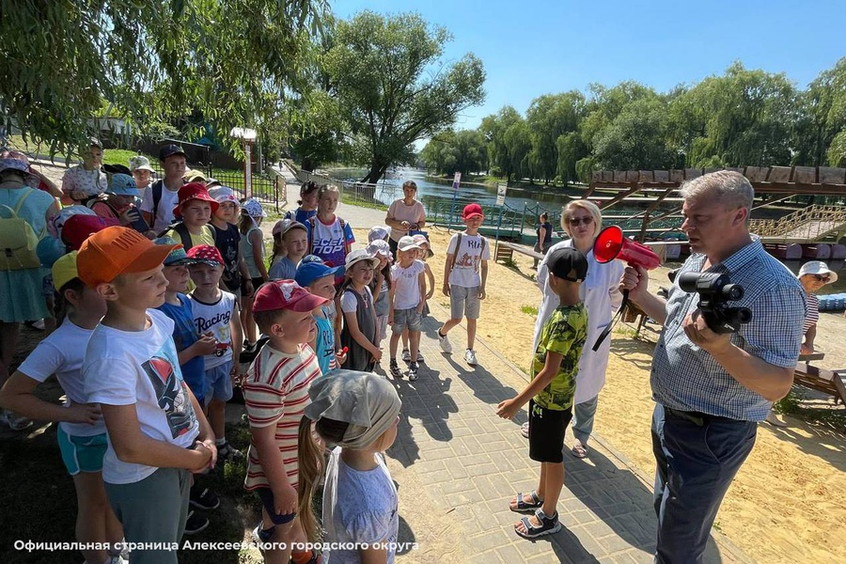

Воспитатели вместе с детьми рассмотрели картинки, иллюстрации с изображением различных водоемов, обитателей водной среды, серию картинок «Вода друг или враг», провели опыты с водой: «Тонет - не тонет», «Мокрый-сухой», «Вода теплая - холодная», побеседовали на темы: «Вода для жизни», «С водой не шути», поиграли в дидактические игры «Что сначала, что потом», «Опасный водоем», «Кто живет в пруду».

Для дошкольников был организован показ видеофильмов о деятельности водолазов-спасателей, чтение художественной литературы по теме.

Главным мероприятием дня стала подвижная спортивная игра «Спасатели на водоеме», которая способствовала формированию у детей устойчивых навыков безопасного поведения на воде в летний период, умению применять полученные знания в экстремальных ситуациях, воспитанию ответственности за свою жизнь и жизнь окружающих.

[**https://adm-alekseevka.ru/press-centr/v-detskih-sadah-okruga-proshli-meropriyatiya-po-/**](https://adm-alekseevka.ru/press-centr/v-detskih-sadah-okruga-proshli-meropriyatiya-po-/)

**belrn.ru**

**Воспитанники третьей смены пришкольных лагерей Белгородского района ярко проводят летние каникулы**

08 июл 2022 14:03

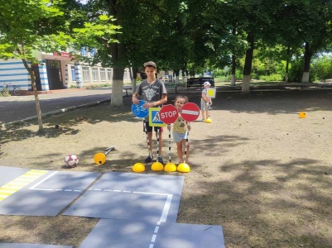

На базе общеобразовательных организаций у детей есть возможность отлично провести время, узнать много нового и найти друзей.

Так, ребята из лагеря Новосадовской школы в игровой форме учат правила дорожного движения и принимают участие в викторинах, посвящённых безопасности на дорогах.

Благодаря профилактической беседе «Осторожно, огонь», воспитанники пришкольного лагеря Северной СОШ №2 знают как избежать пожаров. Тематические игры, сценки и конкурсы помогли детям лучше усвоить материал.

У ребят из лагеря Стрелецкой СОШ тоже насыщенная программа: конкурс рисунков на асфальте, просмотр фильма и подвижные эстафеты.

[**https://www.belrn.ru/press-centr/novosti/vospitanniki-tretej-smeny-prishkolnyh-lagerej-belg/**](https://www.belrn.ru/press-centr/novosti/vospitanniki-tretej-smeny-prishkolnyh-lagerej-belg/)

**go31.ru**

**Три машины сгорели за сутки в Белгородской области**

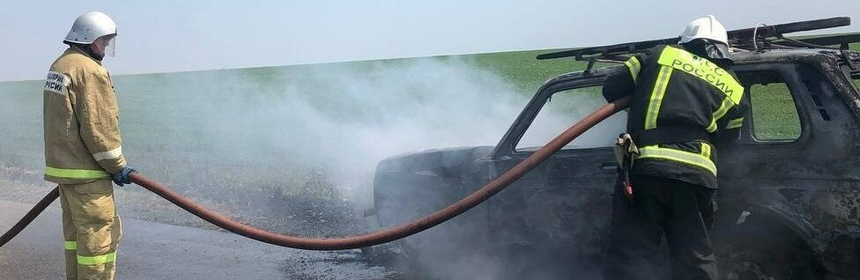

Фото: пресс-служба ГУ МЧС по Белгородской области

*О сгоревших за последние 24 часа автомобилях рассказали в пресс-службе МЧС по Белгородской области.*

В 11 часов поступило сообщение из Волоконовского района: загорелся автомобиль ВАЗ. Машина сгорела полностью. Предполагаемая причина пожара – неисправность электрооборудования автомобиля.

Также в 12:20 в Белгороде по улице Попова сгорел автомобиль «Богдан-2111». Огонь перекинулся на кузов стоящего рядом автомобиля Lexus RX 350. Спровоцировать возгорание могла неисправность электрооборудования.

В два часа ночи в посёлке Чернянка по улице Первомайская загорелся автомобиль «Митсубиси Аутлендер». Огонь успел повредить моторный отсек и салон передней части автомобиля. Предположительная причина пожара – поджог.

[**https://www.go31.ru/news/3421820/tri-masiny-sgoreli-za-sutki-v-belgorodskoj-oblasti**](https://www.go31.ru/news/3421820/tri-masiny-sgoreli-za-sutki-v-belgorodskoj-oblasti)

**В выходные белгородцев ожидает 33 градуса жары и гроза**

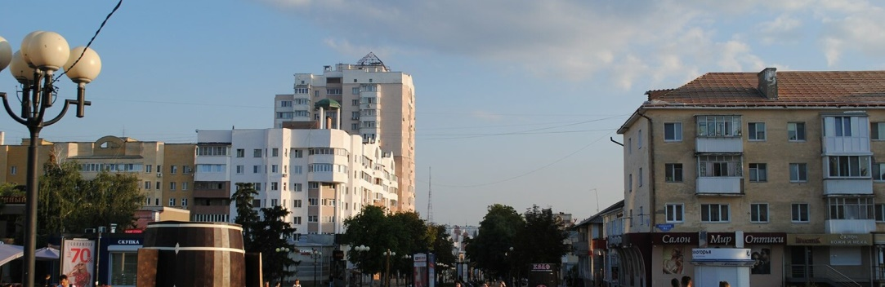

Фото: Сергей Егоров

*Белгородцев опять ожидают жаркие дни. На этот раз высокая температура будет и днём, и ночью.*

Пресс-служба регионального МЧС сообщает прогноз погоды на эти выходные. Привычная **30-градусная жара** продолжится. Синоптики предполагают, что воздух прогреется **до 33 градусов**.

Кратковременные дожди и грозы могут немного опустить температуру. Ночью – 15-20 градусов тепла и без осадков. Ветер будет от шести **до 11 метров в секунду**.

В Гидрометцентре сообщают о достаточно низком атмосферном давлении: 739 миллиметро ртутного столба в субботу и 735 – в воскресенье.

Спасатели напоминают о высоком риске возникновения пожаров и просят уделить **особое внимание безопасности** на природе. Также МЧС напоминает о **здоровье детей**, которые очень чувствительны к высокой температуре.

[**https://www.go31.ru/news/3422156/v-vyhodnye-belgorodcev-ozidaet-33-gradusa-zary-i-groza**](https://www.go31.ru/news/3422156/v-vyhodnye-belgorodcev-ozidaet-33-gradusa-zary-i-groza)

**123ru.net**

В Белгородской области за сутки сгорело три автомобиля

1

08.07.2022 15:00

[ТРК Мир Белогорья](http://mirbelogorya.ru/)

Фото: 31.mchs.gov.ruЗа прошедшие сутки в Белгородской области зарегистрировано 10 пожаров, сгорело 3 автомобиля.

[**https://123ru.net/belgorod/324140771/**](https://123ru.net/belgorod/324140771/)

К жаре в Белгородской области добавятся дожди с грозами

171

08.07.2022 15:23

[Bel.ru](https://bel.ru/news/society/08-07-2022/k-zhare-v-belgorodskoy-oblasti-dobavyatsya-dozhdi-s-grozami)



Такой прогноз синоптики составили на 9 июля. Температура днём не опустится ниже +30 ˚С. Местами жару разбавят осадки, сообщили в пресс-службе регионального управления МЧС. Суббота в Белгородской области тоже будет жаркой. Температура днём составит +28…+33 ˚С. Ночью ожидается +15…+20 ˚С. В отдельных районах днём могут пройти кратковременные дожди с грозами. Ветер восточной четверти будет дуть со скоростью 6–11 м/с. В Белгороде 9 июля обойдётся без осадков. Столбик термометра ночью может подняться до +19 ˚С, днём — до +32 ˚С. В воскресенье, 10 июля, в областном центре будет облачно. Ожидается небольшой дождь — ночью при +19 ˚С, днём при +29 ˚С. На следующей неделе, если верить текущему прогнозу Гидрометцентра, температура воздуха днём не поднимется выше +26 ˚С.

[**https://123ru.net/belgorod/324119418/**](https://123ru.net/belgorod/324119418/)

Растет класс пожарной опаснoсти

24

08.07.2022 09:21

[МЧС России](http://mchsrf.ru/)

В Белгородской области установилась сухая жаркая погода. По данным Белгородского центра по гидрометеорологии и мониторингу окружающей среды на территории Белгородской области: в Алексеевском, Грайворонском, Валуйском, Шебекинском и Яковлевском городских округах, в Борисовском, Волоконовском, Ивнянском, Корочанском, Красненском, Красногвардейском, Краснояружском, Прохоровском, Вейделевском, Ровеньском и Чернянском районах установился 3 класс пожарной опасности.

[**https://123ru.net/belgorod/324100786/**](https://123ru.net/belgorod/324100786/)

Сотрудники ГИМС провели очередное патрулирование водоемов совместно со СМИ

7

08.07.2022 10:55

[МЧС России](http://mchsrf.ru/)

Накануне, 7 июня на территории водных объектов Белгородской области прошел очередной совместный профилактический рейд сотрудников государственной инспекции по маломерным судам с представителями СМИ. Мероприятие стартовало с берега реки Северский Донец, где расположена новая база инспекторов водного надзора.

[**https://123ru.net/belgorod/324100784/**](https://123ru.net/belgorod/324100784/)

За прошедшие сутки сгорело три автомобиля

5

08.07.2022 11:08

[МЧС России](http://mchsrf.ru/)

За прошедшие сутки в Белгородской области зарегистрировано 10 пожаров, огнём повреждены три автомобиля.

[**https://123ru.net/belgorod/324100783/**](https://123ru.net/belgorod/324100783/)

Три машины сгорели за сутки в Белгородской области

29

08.07.2022 12:04

[Go31.ru](http://www.go31.ru/)



О сгоревших за последние 24 часа автомобилях рассказали в пресс-службе ГУ МЧС по Белгородской области.

В 11 часов поступило сообщение из Волоконовского района: загорелся автомобиль ВАЗ. Машина сгорела полностью. Предполагаемая причина пожара - неисправность электрооборудования автомобиля.

Также в 12:20 в городе Белгород по улице Попова сгорел автомобиль &laquo;Богдан-2111&raquo;. Огонь перекинулся на кузов стоящего рядом автомобиля Lexus RX 350. Спровоцировать возгорание могла&nbsp;неисправность электрооборудования.

В два часа ночи в поселке Чернянка по улице Первомайская загорелся автомобиль &laquo;Митсубиси Аутлендер&raquo;. Огонь успел повредить моторный отсек и салон передней части автомобиля. Предположительная причина пожара &ndash; поджог.

Источник: go31.ru

[**https://123ru.net/belgorod/324111514/**](https://123ru.net/belgorod/324111514/)

Информация о ДТП на территории Белгородской области

41

08.07.2022 12:09

[МВД России](http://mvdrus.ru/)

7 июля на территории области совершено 3 дорожно-транспортных происшествия, в результате которых 1 человек погиб и 2 получили телесные повреждения.

[**https://123ru.net/belgorod/324100809/**](https://123ru.net/belgorod/324100809/)

Огонь с горевшего в районе Центрального рынка в Белгороде ВАЗа перекинулся на Lexus

25

08.07.2022 12:55

[Bel.ru](https://bel.ru/news/incident/08-07-2022/ogon-s-gorevshego-v-rayone-tsentralnogo-rynka-v-belgorode-vaza-perekinulsya-na-lexus)

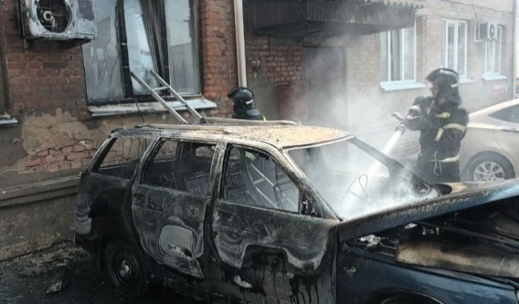

В иномарке повреждена задняя часть кузова. Накануне горело ещё два авто — «Нива» в Волоконовском районе и Mitsubishi Outlander в Чернянке, сообщили в пресс-службе регионального управления МЧС. На улице Попова в Белгороде 7 июля горел «Богдан-2111». Автомобиль быстро потушили, но огонь успел перекинуться на стоявший рядом Lexus RX 350. У иномарки повреждена задняя правая часть кузова. По предварительным данным, к пожару привело неисправное электрооборудование отечественного авто. Накануне горели ещё две машины. На трассе в Волоконовском районе вспыхнула «Нива». Машина полностью сгорела. В этом случае МЧС тоже предполагает, что к пожару привело неисправное электрооборудование. Ночью в Чернянке загорелся Mitsubishi Outlander. Огонь повредил моторный отсек и салон передней части авто. К происшествию мог привести поджог. Напомним, что за первое полугодие в регионе сгорело 93 машины.

[**https://123ru.net/belgorod/324119427/**](https://123ru.net/belgorod/324119427/)

# В Белгородской области грузовик столкнулся с трактором

15

08.07.2022 20:44

[«Московский Комсомолец»](http://www.mk.ru/)

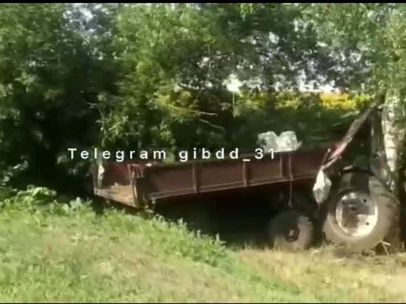

В Чернянском районе Белгородской области столкнулись грузовик и трактор

[**https://123ru.net/belgorod/324151036/**](https://123ru.net/belgorod/324151036/)

# 9 июля в Белгородской области ожидается до 33 градусов тепла

9

08.07.2022 21:48

[«Московский Комсомолец»](http://www.mk.ru/)

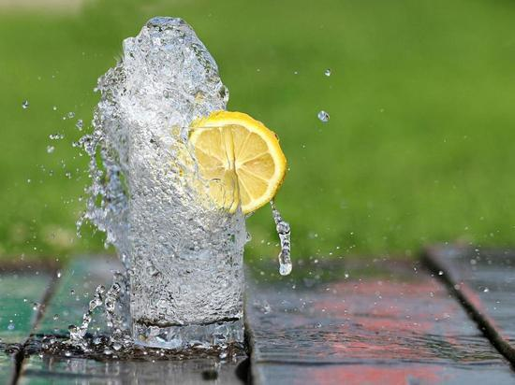

По прогнозам синоптиков, в субботу 9 июля в Белгородской области ожидается жаркая погода

[**https://123ru.net/belgorod/324157532/**](https://123ru.net/belgorod/324157532/)

**mk-belgorod.ru**

**В Белгороде установлен высокий класс пожарной опасности**

ПОДЕЛИТЬСЯ

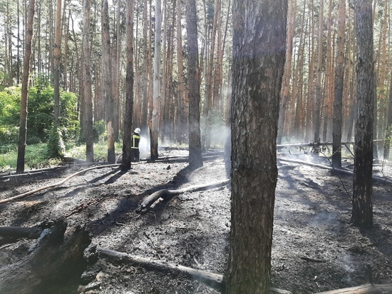ФОТО: 31.MCHS.GOV.RU

В Белгородской области растут риски возникновения лесных пожаров. В областном центре установлен высокий, IV класс пожарной опасности.

Такая же степень пожарной опасности сейчас действует в Губкинском, Новооскольском и Старооскольском городских округах, в Белгородском и Ракитянском районах, сообщили в пресс-службе регионального МЧС.

Средняя степень пожарной опасности (III класс) установилась в Алексеевском, Грайворонском, Валуйском, Шебекинском и Яковлевском городских округах, в Борисовском, Волоконовском, Ивнянском, Корочанском, Красненском, Красногвардейском, Краснояружском, Прохоровском, Вейделевском, Ровеньском и Чернянском районах.

Из-за жаркой погоды риски возникновения лесных пожаров увеличиваются. Чтобы предотвратить такие происшествия, в регионе 27 июня ввели особый противопожарный режим. Действует он до 17 июля. В этот период нельзя сжигать мусор, проводить огневые работы, жечь костры на природе, готовить пищу на огне. Также есть ограничение на посещение лесов.

[**https://www.mk-belgorod.ru/social/2022/07/08/v-belgorode-ustanovlen-vysokiy-klass-pozharnoy-opasnosti.html**](https://www.mk-belgorod.ru/social/2022/07/08/v-belgorode-ustanovlen-vysokiy-klass-pozharnoy-opasnosti.html)

**В Белгородской области в аварии погиб 50-летний автомобилист**

ПОДЕЛИТЬСЯ

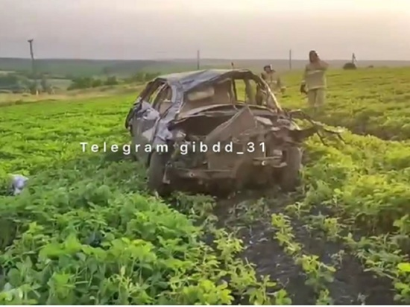В БЕЛГОРОДСКОЙ ОБЛАСТИ В АВАРИИ ПОГИБ 50-ЛЕТНИЙ АВТОМОБИЛИСТ. ФОТО: T.ME/GIBDD_31/918

Серьезная авария произошла в Губкинском городском округе 7 июля. 50-летний водитель «Чери» съехал в кювет. Мужчина погиб.

По предварительным данным, ДТП произошло около 19.10 на автодороге «Губкин - Аверино - Архангельское - Никаноровка - Ольховатка - Лопухинка». Водитель двигался со стороны Губкина в направлении села Архангельское на небезопасной скорости. Автомобилист не справился с управлением, машина улетела в кювет и опрокинулась. В результате мужчина погиб, сообщили в пресс-службе регионального МВД.

[**https://www.mk-belgorod.ru/incident/2022/07/08/v-belgorodskoy-oblasti-v-avarii-pogib-50letniy-avtomobilist.html**](https://www.mk-belgorod.ru/incident/2022/07/08/v-belgorodskoy-oblasti-v-avarii-pogib-50letniy-avtomobilist.html)

**В Белгородской области грузовик столкнулся с трактором**

ПОДЕЛИТЬСЯ

В БЕЛГОРОДСКОЙ ОБЛАСТИ ГРУЗОВИК СТОЛКНУЛСЯ С ТРАКТОРОМ, ФОТО: СКРИНШОТ ИЗ ТЕЛЕГРАМ-КАНАЛА УГИБДД

В Чернянском районе Белгородской области столкнулись грузовик и трактор. Трагедия произошла на 61-м км трассы «Старый Оскол-Чернянка-Новый Оскол». В результате ДТП пострадал водитель трактора.

Авария произошла 7 июля в 9:20. По предварительным данным, 39-летний водитель «ДАФ» не соблюдал предусмотренную правилами ПДД дистанцию и въехал в трактор. Как сообщили в пресс-службе ГИБДД по Белгородской области, после столкновения 69-летний водитель трактора получил травмы, второй участник аварии не пострадал.

<https://www.mk-belgorod.ru/incident/2022/07/08/v-belgorodskoy-oblasti-gruzovik-stolknulsya-s-traktorom.html>

**9 июля в Белгородской области ожидается до 33 градусов тепла**

ПОДЕЛИТЬСЯ

ФОТО: PIXABAY.COM

По прогнозам синоптиков, в субботу 9 июля в Белгородской области ожидается жаркая погода. Столбик термометра поднимется до 33 градусов днем, ночью тоже будет тепло – от 15 до 20 градусов.

Жару разбавят небольшие дожди, но они будут кратковременными, местами с грозами. Ветер будет несильным: от 6 до 11 м/с.

Напомним, что в жаркую погоду легко получить тепловой удар. Чтобы избежать его следует одеваться в легкую одежу светлых тонов из натуральных тканей. Голову покрывать головным убором, а выходя на улицу – брать с собой бутылку воды.

<https://www.mk-belgorod.ru/social/2022/07/08/9-iyulya-v-belgorodskoy-oblasti-ozhidaetsya-do-33-gradusov-tepla.html>

**znamya31.ru**

# Жаркие дни задержатся в Белгородской области

Сегодня, 14:17ПроисшествияФото: ГУ МЧС России по Белгородской области

## Днём местами кратковременные дожди.

Белгородские синоптики прогнозируют завтра, **9 июля**, на территории региона переменную облачность. Ночью преимущественно без осадков, днём местами кратковременные дожди, местами грозы. Ветер восточной четверти **6-11 м/с.**

**«Температура воздуха ночью от 15 до 20 градусов тепла, днём от 28 до 33 градусов тепла», — сообщили в пресс-службе ГУ МЧС России по Белгородской области.**

В Белгороде ночью **от** **18 до 20 градусов** тепла, днём **от 31 до 33** **градуса** тепла.

[**https://znamya31.ru/news/obshestvo/2022-07-08/irina-panchenkova-moy-papa-obryol-svoego-ottsa-a-ya-nashla-svoego-deda-284231**](https://znamya31.ru/news/obshestvo/2022-07-08/irina-panchenkova-moy-papa-obryol-svoego-ottsa-a-ya-nashla-svoego-deda-284231)

# Три автомобиля сгорело в Белгородской области за прошедшие сутки

Сегодня, 16:00ПроисшествияФото: ГУ МЧС России по Белгородской области

## Кроме того, пять выездов пожарно-спасательные подразделения осуществили на ликвидацию загораний сухой растительности и мусора.

Десять пожаров зарегистрировано в Белгородской области за прошедшие сутки, огнём повреждены три автомобиля. Об этом рассказали в ГУ МЧС России по Белгородской области.

**07 июля в 11:03** поступило сообщение о пожаре на автодороге **Чапельное — Нина Волоконовского района.** Произошло загорание автомобиля **ВАЗ-2121**. В результате случившегося транспортное средство огнём повреждено полностью. Предполагаемая причина пожара - неисправность электрооборудования автомобиля.

**В 12:20 в Белгороде** по улице Попова сгорел автомобиль **«Богдан-2111»**, а в рядом стоящем автомобиле **Lexus RX 350** огонь повредил заднюю правую часть кузова. Неисправность электрооборудования транспортного средства могла спровоцировать возгорание.

**В 02:27 в посёлке Чернянка** по улице Первомайская произошёл пожар в автомобиле **Mitsubishi Outlander**. Огонь успел повредить моторный отсек и салон передней части автомобиля. Предполагаемая причина пожара - поджог.

Кроме того, пять выездов пожарно-спасательные подразделения осуществили на ликвидацию загораний сухой растительности и мусора.

[**https://znamya31.ru/news/proisshestviya/2022-07-08/tri-avtomobilya-sgorelo-v-belgorodskoy-oblasti-za-proshedshie-sutki-284208**](https://znamya31.ru/news/proisshestviya/2022-07-08/tri-avtomobilya-sgorelo-v-belgorodskoy-oblasti-za-proshedshie-sutki-284208)

**val-zvezda31.ru**

# Тимоновские активисты из Белгородской области создали пожарную часть в Валуйском округе

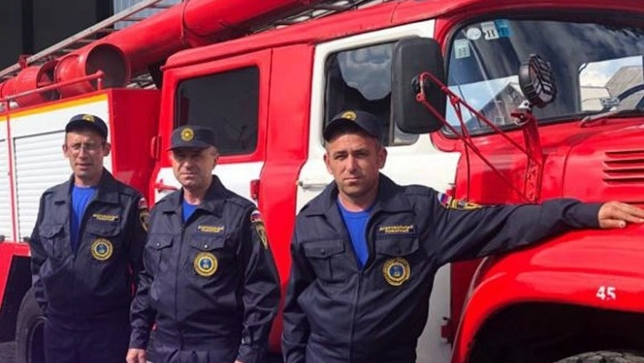

Сегодня, 09:52ОбществоФото: val-adm.ru

## Их предложение нашло воплощение в рамках губернаторского проекта «Решаем вместе».

Реализация программы «Решаем вместе» продолжилась на территории Белгородской области. Например, в  Тимоново Валуйского горокруга  селяне проголосовали за строительство пожарной части. Был поставлен модуль, и добровольная пожарная дружина уже приступила к службе.

**«Я очень рад, что инициативы жителей, то есть ваши, дорогие друзья, удаётся совместными усилиями реализовать», - порадовался за тимоновцев губернатор Вячеслав Гладков.**

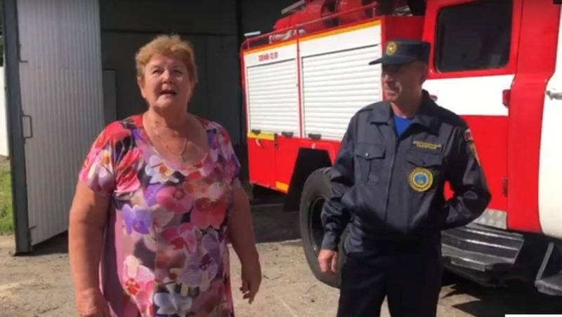

Видео: val-adm.ru

**«У нас большая территория. Много балок, так как сейчас в селе практически нет скота, то очень много сухостоя. Пока с Валуек приедет пожарная бригада, можно уже не приезжать», – рассказала староста села Тимоново Галина Чичигина.**

Открытие новой пожарной части – это ещё и дополнительные рабочие места на территории. **Трёх человек** уже трудоустроили.

**«Я полностью поддерживаю инициативы наших жителей. Мне приятно, что у нас есть такие неравнодушные люди», – заявила глава Тимоновской территориальной администрации Надежда Шибанова.**

[**https://val-zvezda31.ru/news/obshestvo/2022-07-08/timonovskie-aktivisty-iz-belgorodskoy-oblasti-sozdali-pozharnuyu-chast-v-valuyskom-okruge-284069**](https://val-zvezda31.ru/news/obshestvo/2022-07-08/timonovskie-aktivisty-iz-belgorodskoy-oblasti-sozdali-pozharnuyu-chast-v-valuyskom-okruge-284069)

**prostor31.ru**

# Новые минерализованные полосы для защиты от пожаров появились в лесах Белгородской области

Сегодня, 00:40ОбществоФото: pixabay.com

## На сегодняшний день их проложено 96 км.

Власти Белгородской области продолжили проводить мероприятия, направленные на защиту лесов от пожаров. Как сообщили в пресс-службе правительства региона, для снижения риска возникновения лесных пожаров специалисты министерства природопользования разработали и приступили к выполнению комплекса мер по защите леса от возгорания и распространения огня.

Одной из основных мер профилактики по защите леса от пожаров является размещение минерализованных полос, которые проходят на границе с лесными массивами и сельхозугодиями около населённых пунктов. Они позволяют защитить лесные культуры от выжигания.

На сегодняшний день проложено уже **96 км** новых минерализованных полос. Кроме того, продолжается уход за ранее размещёнными линиями, их восстанавливают **1**-**2 раза** в год.

[**https://prostor31.ru/news/obshestvo/2022-07-08/novye-mineralizovannye-polosy-dlya-zaschity-ot-pozharov-poyavilis-v-lesah-belgorodskoy-oblasti-283936**](https://prostor31.ru/news/obshestvo/2022-07-08/novye-mineralizovannye-polosy-dlya-zaschity-ot-pozharov-poyavilis-v-lesah-belgorodskoy-oblasti-283936)

# Водитель не справился с управлением и погиб на трассе под Губкином

Сегодня, 14:56ОбществоФото: pixabay.com

## Он двигался со слишком большой скоростью.

Авария произошла в Губкинском городском округе **7 июля** около **19:10**. Как сообщили в пресс-службе МВД России по Белгородской области, ДТП зафиксировали на **19 км** автодороги «Губкин - Аверино - Архангельское - Никаноровка - Ольховатка — Лопухинка».

По предварительным данным, **50-летний** водитель, управляя автомобилем Chery двигался со стороны Губкина в направлении села Архангельское. Он выбрал небезопасную скорость движения и не справился с управлением.

В результате водитель совершил съезд с дороги в кювет с последующим опрокидыванием. В момент ДТП автомобилист от полученных травм скончался.

[**https://prostor31.ru/news/obshestvo/2022-07-08/voditel-ne-spravilsya-s-upravleniem-i-pogib-na-trasse-pod-gubkinom-284166**](https://prostor31.ru/news/obshestvo/2022-07-08/voditel-ne-spravilsya-s-upravleniem-i-pogib-na-trasse-pod-gubkinom-284166)